**Enunciado**

**Punto No. 1 (35%)**

Se debe desarrollar una aplicación que permita gestionar series de televisión. En particular, la aplicación debe tener:

* Una clase Serie con todos los atributos que le permita manejar los datos de una serie (10%)
* Un archivo *data.ts* con un conjunto de datos de series (10%). Este archivo puede basarlo en el contenido de este enlace:

<https://gist.githubusercontent.com/josejbocanegra/de7431ea04351128053335c868c9698c/raw/add0c3cad73b7f913de44ee02b9ca7ebd1ebea23/series.ts>

* Mostrar el listado de series en una tabla ([https://getbootstrap.com/docs/4.0/content/tables/](https://getbootstrap.com/docs/4.0/content/tables/#striped-rows)) los datos de la serie (id, name, channel y seasons) (15%).

El resultado final debe verse lo más parecido a la Fig. 1.

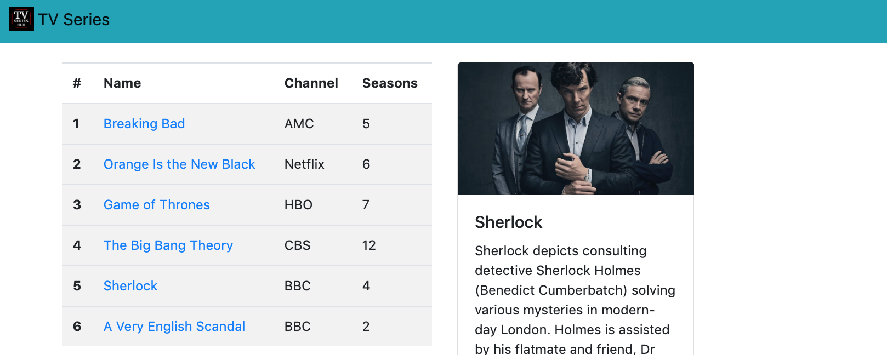

Figura 1. Despliegue del listado de las series

**Punto No. 2 (15%)**

Modifique la tabla para incluir al final un texto que resuma el promedio de temporadas de todas las series.

El resultado debe verse lo más parecido a la Fig. 2:

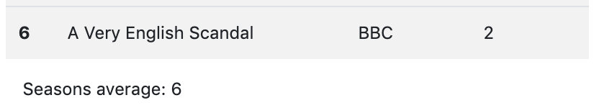

Figura 2. Modificación del componente para listar series

**Entregable**

Suba el código con la respuesta al taller a un repositorio en su cuenta personal. Asegúrese de que el repositorio sea público.

Luego, el enlace del repositorio a la wiki en la sección correspondiente.